SZCZEGÓŁOWY OPIS PRZEDMIOTU ZAMÓWIENIA

pn. Wykonanie dokumentacji projektowej dla zadania pn.: „Budowa zjazdu technicznego na plażę w Niechorzu z ul. Klifowej

(na 369 kilometrażu wybrzeża)”

- Zamawiający:
Urząd Morski w Szczecinie
Plac Stefana Batorego 4, 70-207 Szczecin

- Kod CPV:

Przedmiot szacowania został sklasyfikowany wg. Wspólnego Słownika Zamówień (CPV) jako:
71322000-1 Usługi inżynierii projektowej w zakresie inżynierii lądowej i wodnej

- Cel inwestycji
Budowa zjazdu na plażę w Niechorzu w rejonie km 369 jest przedsięwzięciem umożliwiającym dostęp do plaży dla sprzętu technicznego - pojazdów ratowniczych, patrolowych i techniczno – budowlanych, jak również służyć będzie na potrzeby gospodarki wydmowo-leśnej służb Urzędu Morskiego w Szczecinie.
Należy również, w granicach pasa technicznego - terenu lasu ochronnego będącego w użytkowaniu UM w Szczecinie, przewidzieć drogę dojazdową do zjazdu, utwardzoną materiałami mineralnymi (np. kruszywo naturalne) powodujące równomiernie wsiąkanie wody opadowej, eliminujące efekt gromadzenia się jej na powierzchni, które przy większych spadkach terenu mogą zostać uzupełnione odwodnieniem odprowadzającym nadmiar wody w sposób kontrolowany.

- Opis i zakres:
- Sporządzenie mapy do celów projektowych;
- Sporządzenie dokumentacji geologiczno-inżynierskiej pod budowę zjazdu;
- Sporządzenie wniosku o ustalenie lokalizacji inwestycji celu publicznego oraz złożenie go do odpowiedniego organu.
- Wykonanie operatu wodnoprawnego wraz z wnioskiem o wydanie pozwolenia wodnoprawnego (bez składania w odpowiednim organie).
- Wykonanie projektu budowlanego zgodnie z wymaganiami Ustawy prawo budowlane dla budowy zjazdu technicznego na plażę wraz z drogą dojazdową na potrzeby gospodarki wydmowo-leśnej;
- Wykonanie Specyfikacji Technicznej Wykonania i Odbioru Robót Budowlanych;
- Wykonanie przedmiaru robót;
- Wykonanie kosztorysu inwestorskiego;

- Lokalizacja obiektu:
Lokalizację obiektu przedstawiono poniżej.

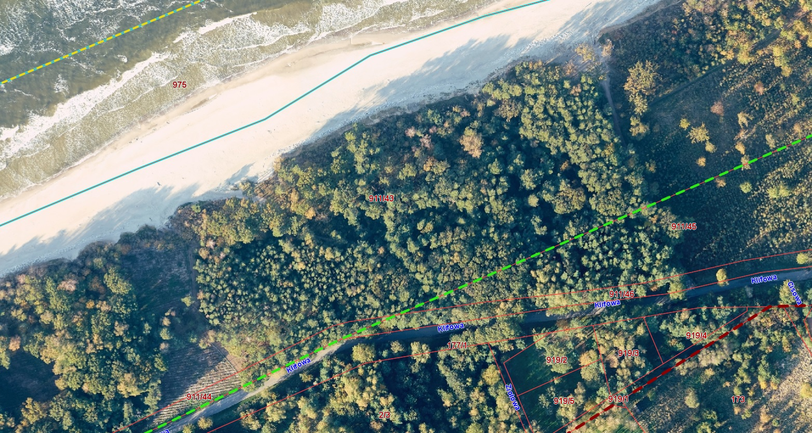
Lokalizacja

UWAGA: Wzdłuż odcinka wybrzeża przewidzianego na wykonanie zjazdu istnieje kamienna opaska brzegowa. Projekt powinien zawierać rozwiązania mające na względzie częściowe rozebranie istniejącej budowli i późniejsze jej odpowiednie zakończenie po obu stronach zaprojektowanego zjazdu. Dokumentację projektową istniejącej budowli Zamawiający przekaże Wykonawcy w dniu podpisania umowy.

- Ogólne właściwości funkcjonalno – użytkowe

Planowany zjazd powinien składać się z dwóch części:
- Część od strony morza
- płyta żelbetowa, spadek max 15%, posadowiona na palach,
- szerokość całkowita zjazdu 4÷5 m
- rzędna górnej krawędzi płyty zjazdu od strony plaży nie może być większa niż +0,40 m npm,
- skarpy o nachyleniu 1:2, umocnione
- stopa wydmy przy zjeździe zabezpieczona za pomocą narzutu kamiennego.

- Odcinek zjazdu posadowiony na gruncie:
- nawierzchnia z płyt betonowych drogowych ,
- szerokość: min.3,0 - max.5,0 m

Nośność dla całego zjazdu ma umożliwić przejazd pojazdom o nośności do 30 ton.

Z uwagi na dynamiczny charakter terenu (plaża ulega ciągłym procesom erozyjno-akumulacyjnym), gdzie rzędne terenu są zmienne z uwagi na zachodzące zjawiska sztormowe, oraz potrzebę zachowania funkcji zjazdu również bezpośrednio po sztormie, rzędna najniżej położonej krawędzi zjazdu od strony morza powinna wynosić 1 – 1,5 m poniżej rzędnej terenu wykazanej przez pomiar geodezyjny wykonany przez Wykonawcę.

- Prace projektowe
Wykonawca sporządzi dokumentację projektowo – kosztorysową o zakresie i formie zgodnej z Rozporządzeniem Ministra Infrastruktury z dnia 2 września 2004 r. w sprawie szczegółowego zakresu i formy dokumentacji projektowej, specyfikacji technicznej wykonania i odbioru robót budowlanych oraz programu funkcjonalno – użytkowego (Dz.U.2013.1129).

Dokumentacja projektowo-kosztorysowa musi zawierać m.in:
- Dokumentację badań podłoża gruntowego;
- Mapę do celów projektowych;
- Specyfikację Techniczną Wykonania i Odbioru Robót Budowlanych;
- Projekt budowlany zgodnie z Ustawą prawo budowlane
- Przedmiar robót;
- Kosztorys inwestorski;

Ponadto Wykonawca sporządzi:
- Wniosek o ustalenie lokalizacji inwestycji celu publicznego, który to wniosek Wykonawca będzie miał obowiązek złożyć w odpowiednim organie.
- Wniosek o wydanie pozwolenia wodnoprawne wraz ze wszystkimi niezbędnymi załącznikami.

Powyższa dokumentacja dla budowy zjazdu stanowić będzie podstawę do uzyskania pozwolenia wodnoprawnego oraz pozwolenia na budowę i późniejsze wykonanie robót budowlanych.
Do obowiązków Wykonawcy będzie jedynie niezwłoczne złożenie wniosku o ustalenie lokalizacji inwestycji celu publicznego i uzupełnienia wniosku na ewentualne wezwanie organu.

- Uwarunkowania ogólne
- Działka, na której planuje się realizację zamówienia należy do Skarbu Państwa i jest w trwałym zarządzie Urzędu Morskiego w Szczecinie.
- Zgodnie z art. 36 ust. 2 pkt 1 ustawy z dnia 21 marca 1991 r. o obszarach morskich Rzeczypospolitej Polskiej i administracji morskiej (Dz. U. 2020 r. poz. 2135, z późn. zm.) obszar objęty inwestycją stanowi pas techniczny będący strefą wzajemnego bezpośredniego oddziaływania morza i lądu, i jest obszarem przeznaczonym do utrzymania brzegu w stanie zgodnym z wymogami bezpieczeństwa i ochrony środowiska.
- Na odcinku na którym planowane jest przedmiotowe przedsięwzięcie nie obwiązuje miejscowy plan zagospodarowania przestrzennego.
- Stopień uszczegółowienia dokumentacji należy dostosować do stopnia skomplikowania obiektu budowlanego.
- W przypadku konieczności wykonania innych dodatkowych analiz, badań lub ekspertyz wynikłych w trakcie prac projektowych, Wykonawca przeprowadzi je we własnym zakresie.
- Dokumentację należy sporządzić i przekazać w 4 egzemplarzach w wersji papierowej i 1 egzemplarzu wersji elektronicznej.

- Termin realizacji całości zadania
Planowany termin zakończenia realizacji zadania przewiduje się najpóźniej na dzień 15.12.2021 r.

- Przesłanie oferty
Ofertę należy przesłać do dnia 14.10.2021 r. na adres e-mail: oferty@ums.gov.pl

